Sonder-Netto-Preis 2015
 | Produkt | Beschreibung | Preis CHF
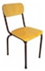 | CHRO2 | Holz-Stapelstuhl  Tiefe 43cm, Breite 52cm Höhe 81cm | CHF 16.90
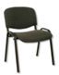 | ISO001 | Polster-Stapelsthul, anthrazit  Tiefe 55cm, Breite 55cm, Höhe 82cm | CHF 19.95
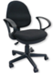 | SI-POLO-002 | Bürodrehstuhl, hohe Rückenlehne, anthrazit  Tiefe 60cm, Breite 64cm, Höhe 115cm | CHF 60.60
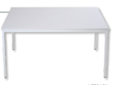 | MTBR128 | Tisch, Masse Tiefe 80cm, Breite 120cm, Höhe 75cm  Tischplatte grau – Gestell grau | CHF 68.50
 | MTBR148 | Tisch, Masse Tiefe 80cm, Breite 140cm, Höhe 75cm  Tischplatte grau – Gestell grau | CHF 76.75
 | MTBR168 | Tisch, Masse Tiefe 80cm, Breite 160cm, Höhe 75cm  Tischplatte grau – Gestell grau | CHF 81.75
 | MTBR188 | Tisch, Masse Tiefe 80cm, Breite 180cm, Höhe 75cm  Tischplatte grau, Gestell grau | CHF 94.60
 | MTBR208 | Tisch, Masse Tiefe 80cm, Breite 200cm, Höhe 75cm  Tischplatte grau, Gestell grau | CHF 105.50
 | MTBR210 | Tisch, Masse Tiefe 100cm, Breite 200cm, Höhe 75cm  Tischplatte grau – Gestell grau | CHF 117.60
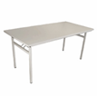 | FTBSH168 | Klapptisch H Füsse,  Masse Tiefe 80cm, Breite 160cm, Höhe 75cm | CHF 113.65
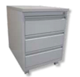 | MPGS3 | Rollcontainer gross mit Holz-Top, 3 Schubladen,  Tiefe 60cm, Breite 46cm, Höhe 62cm | CHF 124.95
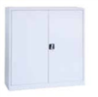 | FLC12 | Kleider – Aktenschrank,  Tiefe 42cm, Breite 92cm, Höhe 120cm,  Korpus grau – Türen grau | CHF 148.20
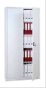 | FLC18 | Aktenschrank,  Tiefe 38cm, Breite 80cm, Höhe 180cm  Korpus grau | CHF 146.65
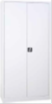 | FLC19 | Aktenschrank,  Tiefe 42cm, Breite 92cm, Höhe 195cm  Korpus grau – Türen grau | CHF 192.15
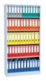 | BKC1933 | Aktenregal,  Tiefe 33cm, Breite 100cm, Höhe 195cm  Korpus grau | CHF 161.30
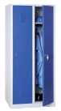 | WRC21860 5010 | Reihenspind, 2 Abteile, 2 Metall-Drehrigel,  Tiefe 50cm, Breite 60cm, Höhe 180cm  Korpus grau – Türen blau | CHF 138.10
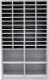 | MCP214 | Metall Pläne Schrank, 48 Feldern, 4 grosse Feldern  Tiefe 40cm, Breite 100cm, Höhe 200cm | CHF 424.05
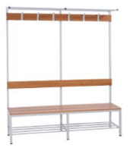 | SBU200 | Garderobenbank mit Garderobenleiste und Schuhrost, einseitig, zerlegte Ausführung,  Tiefe 40cm, Breite 200cm, Höhe 189cm | CHF 153.80
 | SBU160 | Garderobenbank mit Garderobenleiste und Schuhrost, einseitig, zerlegte Ausführung,  Tiefe 40cm, Breite 160cm, Höhe 189cm | CHF 138.05
 | SBU120 | Garderobenbank mit Garderobenleiste und Schuhrost, einseitig, zerlegt Ausführung,  Tiefe 40cm, Breite 120cm, Höhe 189cm | CHF 133.35
 | STH10196 | Kleiderhakenleiste, 10 Haken, Höhe11, Breite196 cm | CHF 63.80
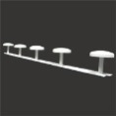 | AC-P-006 | Garderobenhaken, 5 Haken, Höhe 7 cm Breite78.5 cm | CHF 17.25
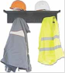 | HNG6 | Metall Wand Tragmantel mit Tablett, Traghut, 6 Hacken  Tiefe 24cm, Breite 22cm, Höhe 81cm | CHF 41.05
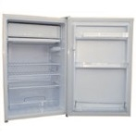 | BC-130 | Kühlschrank 130l Fassungsvermögen, Energieklasse A+, ohne Gefrierfach  Tiefe 57cm, Breite 56cm, Höhe 88cm | CHF 174.90
 | EL-MO-008 | Mikrowelle 700W 7 - 20 Liter  Tiefe 34cm, Breite 44cm, Höhe 26cm | CHF 57.30

